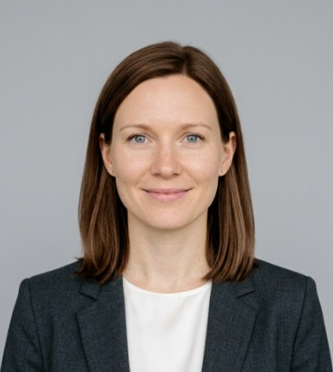  KONTAKT  Adresse: Hafenstraße 18  20457 Hamburg  Telefon: +49 171 482 90 63  E-Mail: miriam.keller@example.com  Geboren: 14.04.1984 in Bremen  Verfügbar: nach Vereinbarung  MANAGEMENTPROFIL  • 15+ Jahre Berufserfahrung  • 8+ Jahre Personalverantwortung  • Teams bis 85 Mitarbeitende  • Budgetverantwortung bis 12 Mio. EUR  • B2B, Services und Operations  KERNKOMPETENZEN  • Unternehmensstrategie und Skalierung  • P&L-Verantwortung und Budgetplanung  • Change Management  • Prozessoptimierung und Digitalisierung  • Führung, Coaching und Recruiting  • KPI-Steuerung und Reporting  • Verhandlungsführung mit Key Accounts  TOOLS & METHODEN  • SAP, Salesforce und Power BI  • MS Excel, PowerPoint und Teams  • OKR, Balanced Scorecard, Lean  • Agile Projektsteuerung  • Stakeholder- und Risikomanagement  SPRACHEN  • Deutsch - Muttersprache  • Englisch - verhandlungssicher  • Französisch - gute Kenntnisse  ZERTIFIKATE  • Executive Leadership Program, 2024  • Prince2 Practitioner, 2022  • Six Sigma Green Belt, 2021 | Miriam Keller  Lebenslauf für Führungskräfte  Geschäftsführung | Operations | Transformation | Teamführung  PROFIL  Ergebnisorientierte Führungskraft mit Schwerpunkt Operations, Strategieumsetzung und profitables Wachstum. Erfahren in der Steuerung interdisziplinärer Teams, in Budget- und Ergebnisverantwortung sowie in der Umsetzung von Transformationsprojekten. Verbindet analytische Steuerung über KPIs mit klarer Kommunikation, pragmatischer Entscheidungsfähigkeit und einer kooperativen Führungskultur.  BERUFSERFAHRUNG  01/2022 - heute  Director Operations DACH  Nordstern Services GmbH, Hamburg  • Verantwortung für operative Einheiten in Deutschland, Österreich und der Schweiz mit 85 Mitarbeitenden  • Reduktion der Prozesskosten um 18 Prozent durch Standardisierung, Automatisierung und KPI-Steuerung  • Aufbau eines monatlichen Management-Reportings für Geschäftsführung, Vertrieb und Finance  • Führung von Bereichsleitern, Entwicklung von Nachfolgeplänen und Verbesserung der Mitarbeiterbindung  04/2018 - 12/2021  Head of Business Transformation  Hansewerk Digital AG, Bremen  • Leitung eines Transformationsprogramms zur Digitalisierung zentraler Kunden- und Serviceprozesse  • Koordination von sechs Projektteams mit IT, Vertrieb, Controlling und externen Beratungspartnern  • Einführung eines OKR-Systems und Verbesserung der termingerechten Projektumsetzung von 62 auf 91 Prozent  • Moderation von Steering Committees und Entscheidungsvorlagen für Vorstand und Geschäftsbereichsleitung  07/2013 - 03/2018  Senior Manager Customer Operations  Elbkontor Solutions GmbH, Hamburg  • Fachliche und disziplinarische Führung von 42 Mitarbeitenden im Customer-Operations-Bereich  • Optimierung von Service-Leveln, Eskalationsprozessen und Qualitätskennzahlen im B2B-Kundengeschäft  • Verhandlung von Leistungsvereinbarungen mit Key Accounts und Aufbau eines strukturierten Beschwerdemanagements  AUSGEWÄHLTE ERFOLGE  • Umsatzsteigerung im verantworteten Geschäftsbereich von 24 Mio. auf 31 Mio. EUR innerhalb von zwei Jahren  • Senkung der durchschnittlichen Bearbeitungszeit um 22 Prozent bei gleichzeitig höherer Kundenzufriedenheit  • Aufbau eines Führungskräfte-Workshops zur einheitlichen Zielkommunikation und Feedbackkultur  AUSBILDUNG  10/2004 - 09/2009  Diplom-Kauffrau / Betriebswirtschaftslehre  Universität Hamburg  Schwerpunkte: Unternehmensführung, Controlling und Organisation  WEITERBILDUNG  • 2025 - Executive Negotiation, Frankfurt School of Finance & Management  • 2023 - Digital Leadership und Change-Kommunikation, Haufe Akademie

